Суп молочный с овощами
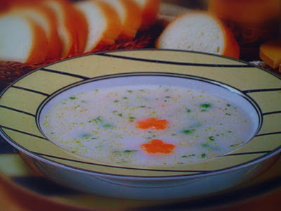
Продукты:
- Молоко – 50г.
- Вода – 25г.
- Картофель – 25г.
- Морковь – 4г.
- Масло сливочное – 1г.
- Соль – 0,6г.
Выход блюда – 100г.
Технология приготовления блюда: морковь нарезают кубиками или ломтиками и пассируют, картофель – кубиками или дольками. В кипящую подсоленную воду кладут пассированную морковь, доводят до кипения, закладывают картофель. Затем вливают горячее кипяченое молоко и варят при слабом кипении до готовности, в конце варки добавляют соль. При отпуске заправляют маслом сливочным.

Рыба, запеченная в сметанном соусе

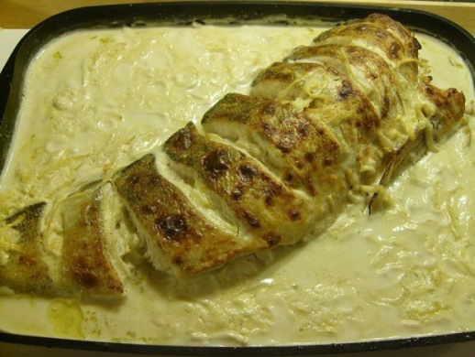
Продукты:
- Рыба горбуша филе – 119г.
- Мука пшеничная – 6г.
- Масло подсолнечное – 11г.
- Соус молочный – 60г.
- Соль – 1г.
- Вода питьевая – 45,6г.
- Сметана 15% жирности – 15,6г.
- Сыр Российский – 2,5г.
Выход блюда – 170г.
Технология приготовления блюда: обработанную рыбу разделывают на филе без кожи и костей, нарезают под углом 30 градусов на порционные куски, посыпают солью, панируют в просеянной муке и обжаривают в жарочном шкафу в течение 7 – 10 минут с обеих сторон. Обжаренную рыбу кладут на смазанный маслом противень или сковороду, заливают соусом сметанным, посыпают тертым сыром, сбрызгивают растопленным маслом сливочным и запекают до готовности в жарочном шкафу при температуре 250 – 280 градусов.
Для приготовления соуса сметанного готовят соус белый, для чего просеянную муку слегка пассируют, охлаждают до 60 – 70 градусов, вливают горячий бульон или воду, вымешивают до образования однородной массы и варят до готовности. В горячий белый соус добавляют прокипяченную сметану, соль, варят в течение 3 – 5 минут, процеживают и доводят до кипения.

Картофель и овощи тушеные в сметанном соусе
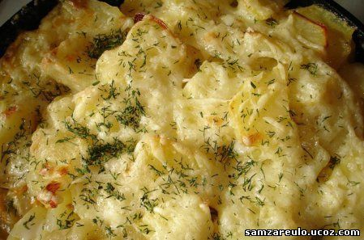
Продукты:
- Картофель – 88г.
- Лавровый лист – 0,001г.
- Лук репчатый – 4г.
- Морковь – 4г.
- Масло сливочное – 6г.
- Соль – 0,7г.
- Масса соуса сметанного – 23г.
Выход блюда – 123г.
Технология приготовления блюда: сырой очищенный картофель нарезают ломтиками или дольками, морковь – мелкими кубиками или натирают на терке и слегка обжаривают по отдельности до полуготовности в жарочном шкафу при температуре 200 – 220 градусов периодически перемешивая, не допуская подгорания; лук репчатый мелко шинкуют и пассируют до золотистого цвета. Обжаренные овощи соединяют, заливают соусом сметанным и тушат до готовности, в конце тушения добавляют лавровый лист, соль.
Котлеты из овощей
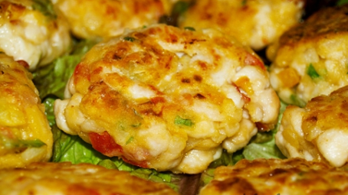
Продукты:
- Яйца – 7г.
- Капуста свежая – 32г.
- Картофель – 37г.
- Морковь – 53г.
- Масло сливочное – 13г. Или
- Масло растительное – 8г.
- Соль – 1г.
- Сухари – 7г.
Выход блюда – 100г.
Технология приготовления блюда: обработанные капусту и морковь нарезают тонкой соломкой, затем капусту припускают, морковь пассируют. Очищенный сырой картофель варят до готовности, обсушивают и протирают горячим. Подготовленные овощи соединяют (температура смеси не более 40 -50 градусов), добавляют яйца, соль и тщательно перемешивают до образования массы. Готовую массу порционируют, формуют котлеты; сформованные изделия панируют в сухарях, укладывают их на противни, смазанные маслом, и доводят до готовности в жарочном шкафу при температуре 250 – 280 градусов в течение 20 – 25 минут; во время запекания изделия переворачивают.

Запеканка овощная
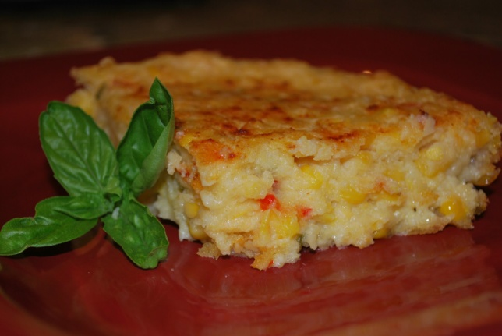
Продукты:
- Капуста свежая – 19г.
- Лук репчатый – 10г.
- Картофель – 52г.
- Морковь – 16г.
- Масло сливочное – 8г.
- Соль – 1г.
- Горошек зеленый консервир. – 15г.
- Яйца – 5г.
- Крупа манная – 5г.
- Сухари – 3г.
- Сметана – 3г.
- Сыр – 3г.
Выход блюда – 118г.
Технология приготовления блюда: сырые обработанные капусту и морковь нарезают тонкой соломкой, припускают по отдельности; лук репчатый мелко шинкуют и пассируют до готовности; сырой очищенный картофель варят до готовности в подсоленной воде, подсушивают и протирают в горячем виде. Припущенные овощи соединяют с пассированным луком, перемешивают до однородной массы, всыпают тонкой струйкой манную крупу и проваривают до загустения. Готовую овощную массу соединяют с протертым картофелем, зеленым горошком, охлаждают до 40 – 50 градусов, добавляют яйца и перемешивают до однородной консистенции. Массу для запеканки выкладывают ровным слоем не более 3-4 см на смазанный маслом и посыпанный сухарями противень, поверхность равномерно смазывают сметаной, посыпают сухарями, смешанными с тертым сыром и запекают до готовности в жарочном шкафу при температуре 250 – 280 до образования на поверхности мягкой румяной корочки и температуры внутри изделия 80 градусов.
Макаронник
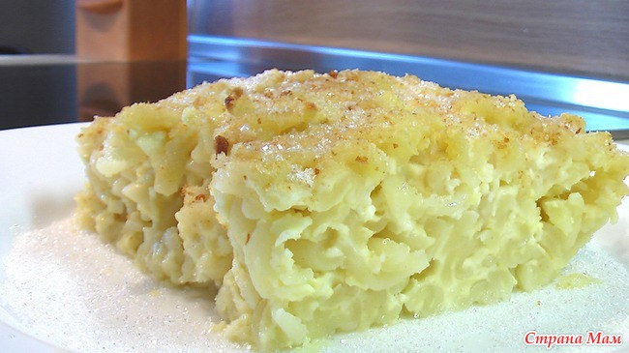
Продукты:
- Молоко – 40г.
- Вода – 60г.
- Макаронные изделия – 30г.
- Яйца – 8г.
- Масло сливочное – 2г.
- Соль – 1г.
- Сахар-песок – 4г.
- Сухари – 2г.
Выход блюда – 100г.
Технология приготовления блюда: подготовленные макаронные изделия варят в смеси молока и воды, не откидывают. В охлажденные до 60-70 градусов отварные макароны добавляют яйца, взбитые с сахаром, и перемешивают до однородной массы. Подготовленную массу выкладывают на смазанный маслом противень ровным слоем (толщина не более 3-4 см), посыпают сухарями и запекают до готовности в жарочном шкафу в течение 20 – 30 минут.

Пирожное творожное
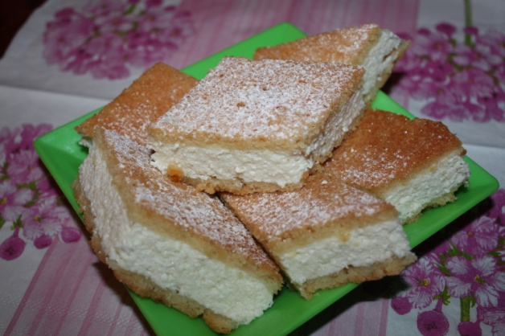
Продукты:
- Молоко – 53г.
- Творог – 96г.
- Сахар – 6г.
- Крупа манная – 11г.
- Масло сливочное – 3г.
- Яйца – 6г.
Выход блюда – 150г.
Технология приготовления блюда: Творог протереть, добавить сахар, манную крупу, молоко, яичный желток. Массу хорошо вымесить. Белок яиц взбить и осторожно ввести в приготовленную творожную массу, затем массу выложить слоем не более 3-4 см на смазанный маслом противень и запечь при температуре 220-250°С в течение 20-30 минут. При подаче смазать повидлом.
Суфле из моркови
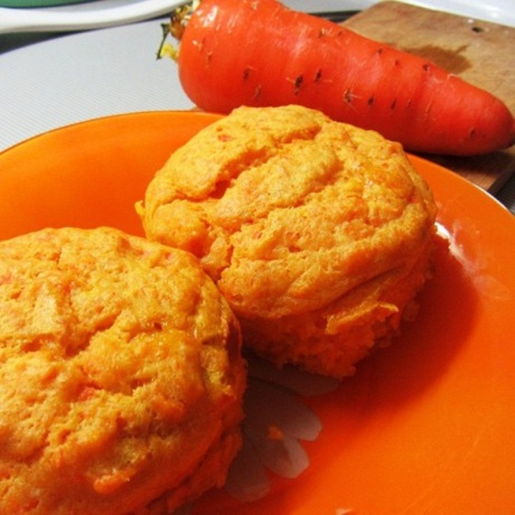
Продукты:
- Морковь – 9г.
- Масло сливочное – 2г.
- Яйца – 35г.
Выход блюда – 100г.
Технология приготовления блюда:
Очищенную морковь мелко нарезают и припускают с маслом сливочным до готовности, затем протирают и охлаждают до 40-50°С. К охлажденной массе добавляют сырые яичные желтки, перемешивают и осторожно вводят взбитые яичные белки. Полученную массу выкладывают слоем толщиной 3-5 см в смазанные маслом сливочным порционные формочки или сковороды и запекают в жарочном шкафу при температуре от 250 до 280°С в течение 20-25 мин до готовности или варят на пару в течение 20-30 мин.
Пюре «Розовое»
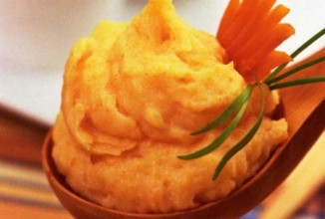
Продукты:
- Морковь – 30г.
- Масло сливочное – 3,5г.
- Картофель – 53г.
- Молоко – 21г.
- Соль – 1г.
Выход блюда – 100г.
Технология приготовления блюда: картофель и морковь варят до готовности в подсоленной воде по отдельности и протирают в горячем виде. Протертые овощи соединяют, вводят горячее кипяченое молоко и растопленное масло сливочное, перемешивают, взбивая до однородной, пышной массы.

